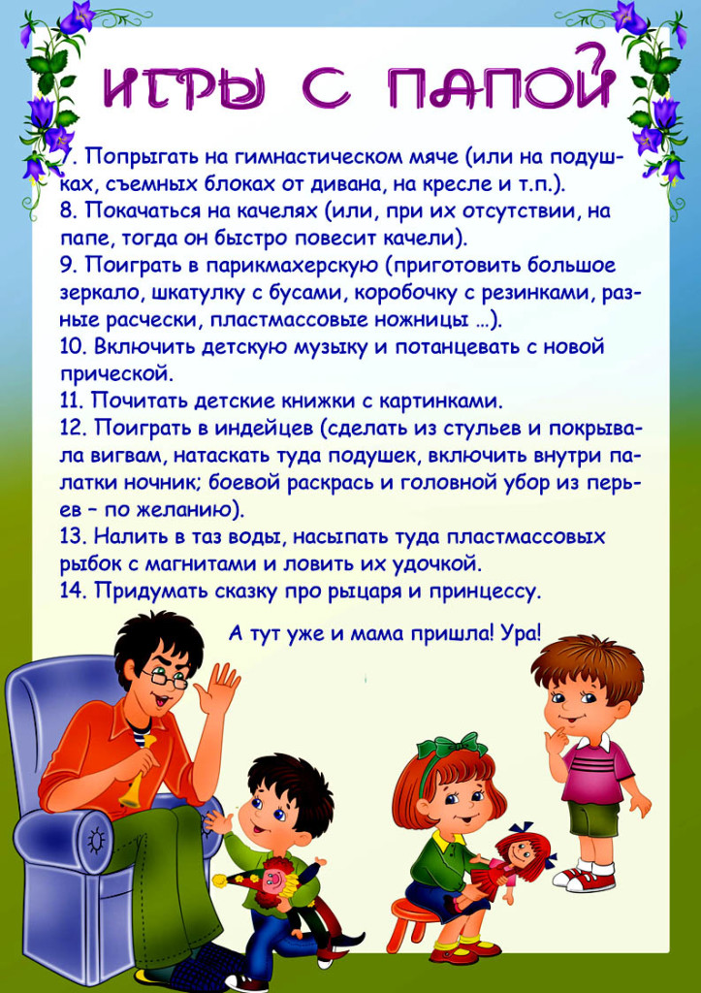

**Рекомендации родителям:**

**Пальчиковая гимнастика «Моя семья»**

Этот пальчик - дедушка, Поочерёдно загибаем пальчики.

Этот пальчик – бабушка,

Этот пальчик – папа,

Этот пальчик – мама,

Этот пальчик – я,

Вот и вся моя семья! Разгибаем и сжимаем кулачок.

**Игра «Повторялки»**

Па-па-па – у меня лучший папа!

Пу-пу-пу – я люблю папу!

По-по-по – я гуляю с папой!

Пы-пы-пы – нет лучше папы!

**Артикуляционная гимнастика «Что умеют наши папы»**

Пилить: вжик-вжик-вжик

Накачать спущенное колесо: ш-ш-ш.

Работать дрелью: ж-ж-ж-ж-ж.

Пылесосить: у-у-у-у-у.

Забивать гвозди: тук-тук-тук.

Строгать: чик-чик-чик.

Поцеловать своего ребенка: вытянуть сомкнутые губы трубочкой и со звуком разжать их.

**Я и мой папа**